2018 год объявлен в Российской Федерации - Год добровольца (волонтёра) и в Башкортостане Год Семьи

Указ о проведении в России Года добровольца

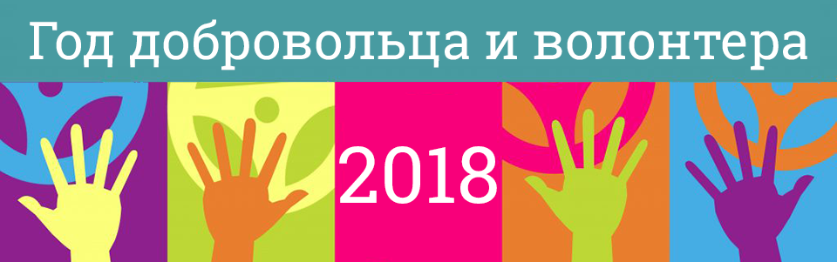

https://glavarb.ru/rus/press_serv/soveshchaniya_zasedaniya/70422.html
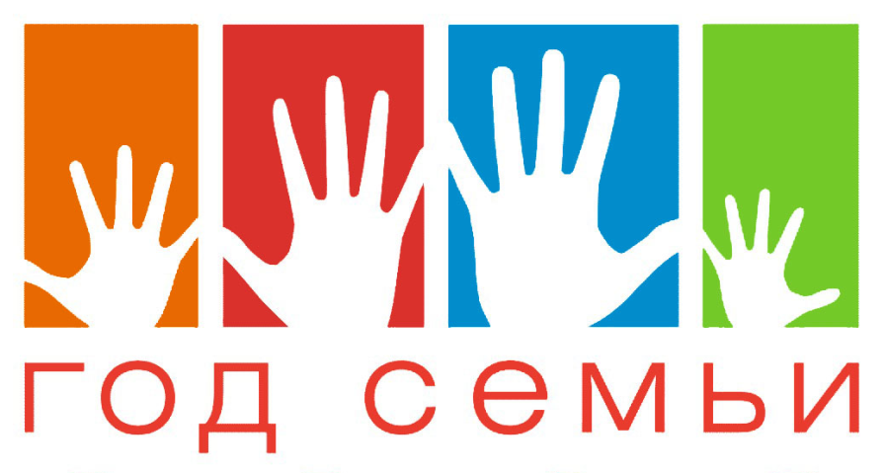

В Башкирии выбрали и утвердили эмблему Года семьи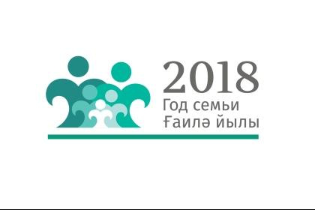
http://www.bashinform.ru/news/1112304-v-bashkirii-vybrali-emblemu-k-godu-semi-/

